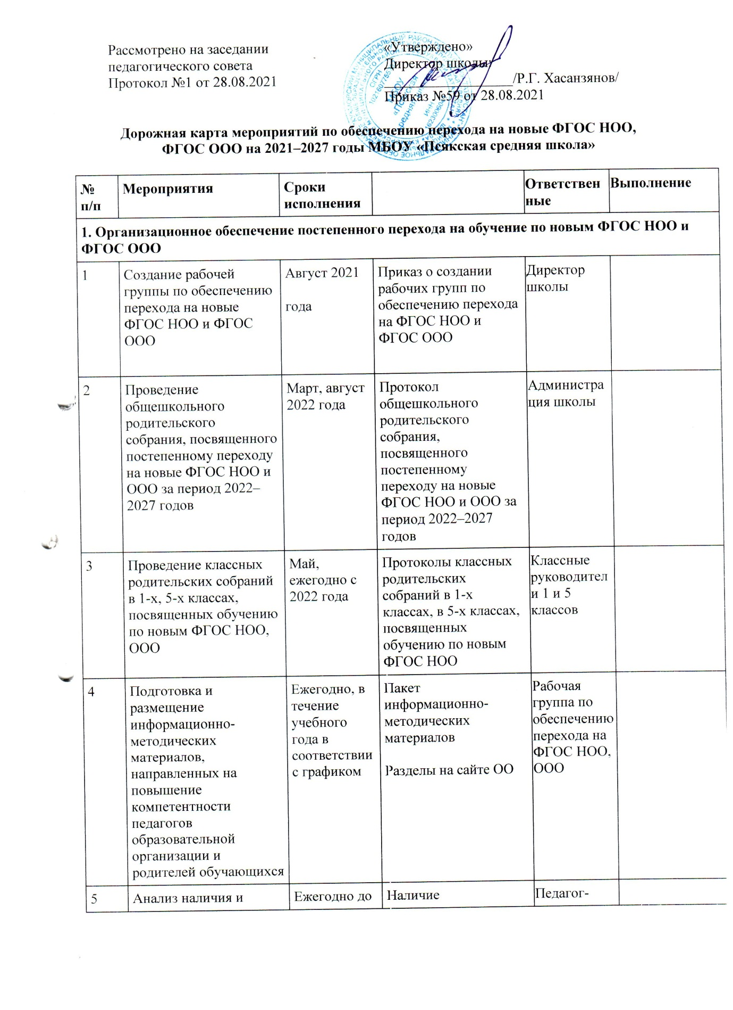Дорожная карта мероприятий по обеспечению перехода на новые ФГОС НОО, ФГОС ООО на 2021–2027 годы МБОУ «Псякская средняя школа»
№ п/п | Мероприятия | Сроки исполнения |  | Ответственные | Выполнение
1. Организационное обеспечение постепенного перехода на обучение по новым ФГОС НОО и ФГОС ООО
1 | Создание рабочей группы по обеспечению перехода на новые ФГОС НОО и ФГОС ООО | Август 2021  года | Приказ о создании рабочих групп по обеспечению перехода на ФГОС НОО и ФГОС ООО | Директор школы
2 | Проведение общешкольного родительского собрания, посвященного постепенному переходу на новые ФГОС НОО и ООО за период 2022–2027 годов | Март, август 2022 года | Протокол общешкольного родительского собрания, посвященного постепенному переходу на новые ФГОС НОО и ООО за период 2022–2027 годов | Администрация школы
3 | Проведение классных родительских собраний в 1-х, 5-х классах, посвященных обучению по новым ФГОС НОО, ООО | Май, ежегодно с 2022 года | Протоколы классных родительских собраний в 1-х классах, в 5-х классах, посвященных обучению по новым ФГОС НОО | Классные руководители 1 и 5 классов
4 | Подготовка и размещение информационно-методических материалов, направленных на повышение компетентности педагогов образовательной организации и родителей обучающихся | Ежегодно, в течение учебного года в соответствии с графиком | Пакет информационно-методических материалов  Разделы на сайте ОО | Рабочая группа по обеспечению перехода на ФГОС НОО, ООО
5 | Анализ наличия и комплектование библиотеки УМК по всем предметам учебных планов для реализации новых ФГОС НОО и ООО в соответствии с Федеральным перечнем учебников | Ежегодно до 1 сентября  2022–2027 годов | Наличие утвержденного и обоснованного списка учебников для реализации новых ФГОС НОО и ООО.  Формирование ежегодной заявки | Педагог-библиотекарь
6 | Разработка и реализация системы мониторинга образовательных потребностей (запросов) обучающихся и родителей (законных представителей) для проектирования учебных планов НОО и ООО в части, формируемой участниками образовательных отношений, и планов внеурочной деятельности НОО и ООО | Май 2022 года | Аналитическая справка замдиректора по УР, ВР | Администрация школы
7 | Разработка и реализация моделей сетевого взаимодействия образовательной организации и учреждений дополнительного образования детей, учреждений культуры и спорта, средних специальных и высших учебных заведений, учреждений культуры, обеспечивающих реализацию ООП НОО и ООО в рамках перехода на новые ФГОС НОО и ООО | Октябрь 2021 – май 2022 года | Модели сетевого взаимодействия  Договоры о сетевом взаимодействии | Администрация школы
8 | Привлечение органов управления образованием к проектированию основной образовательной программы начального и основного общего образования | По согласованию | Протоколы заседаний | Администрация школы
2. Нормативное обеспечение постепенного перехода на обучение по новым ФГОС НОО и ФГОС ООО
9 | Формирование банка данных нормативно-правовых документов федерального, регионального, муниципального уровней, обеспечивающих переход на новые ФГОС НОО и ФГОС ООО и их изучение | В течение всего периода | Банк данных нормативно-правовых документов федерального, регионального, муниципального уровней, обеспечивающих реализацию ФГОС НОО и ФГОС ООО | Рабочая группа по обеспечению перехода на ФГОС НОО, ООО
10 | Внесение изменений в программу развития образовательной организации | Сентябрь 2021 года | Приказ о внесении изменений в программу развития образовательной организации | Рабочая группа по обеспечению перехода на ФГОС НОО, ООО
11 | Разработка приказов, локальных актов, должностных инструкций, регламентирующих введение ФГОС НОО и ФГОС ООО | До 01.09.2022 | Приказы, локальные акты, регламентирующие переход на новые ФГОС НОО и ФГОС ООО, должностные  инструкции | Рабочая группа по обеспечению перехода на ФГОС НОО, ООО
12 | Разработка на основе примерной основной образовательной программы НОО, ООО основной образовательной программы НОО, ООО образовательной организации, в том числе рабочей программы воспитания, календарного плана воспитательной работы, программы формирования УУД, в соответствии с требованиями новых ФГОС НОО, ООО | До 15.09.2022 | Основная образовательная программа НОО, ООО в том числе рабочая программа воспитания, календарный план воспитательной работы, программа формирования УУД | Рабочая группа по обеспечению перехода на ФГОС НОО, ООО
13 | Утверждение основных образовательных программ НОО и ООО, в том числе рабочей программы воспитания, календарных планов воспитательной работы, программ формирования УУД, программы коррекционной работы ООО, на заседании педагогического совета | До 30.05.2022 | Протокол заседания педагогического совета.  Приказ об утверждении образовательных программ НОО и ООО, в том числе рабочей программы воспитания, календарных планов воспитательной работы, программ формирования УУД, программы коррекционной работы ООО | Администрация школы
14 | Разработка учебных планов, планов внеурочной деятельности для 1-х и 5-х классов по новым ФГОС НОО и ООО на 2022/23 учебный год | До 1 июня 2022 года | Учебный план НОО.  Учебный план ООО.  План внеурочной деятельности НОО.  План внеурочной деятельности ООО | Администрация школы
15 | Разработка учебных планов, планов внеурочной деятельности для 1–2-х и 5–6-х классов по новым ФГОС НОО и ООО на 2023/24 учебный год | До 1 июня 2023 года | Учебный план НОО.  Учебный план ООО.  План внеурочной деятельности НОО.  План внеурочной деятельности ООО | Администрация школы
16 | Разработка учебных планов, планов внеурочной деятельности для 1–3-х и 5–7-х классов по новым ФГОС НОО и ООО на 2024/25 учебный год | До 1 июня 2024 года | Учебный план НОО.  Учебный план ООО.  План внеурочной деятельности НОО.  План внеурочной деятельности ООО | Администрация школы
17 | Разработка учебных планов, планов внеурочной деятельности для 1–4-х и 5–8-х классов по новым ФГОС НОО и ООО на 2025/26 учебный год | До 1 июня 2025 года | Учебный план НОО.  Учебный план ООО.  План внеурочной деятельности НОО.  План внеурочной деятельности ООО | Администрация школы
18 | Разработка учебного плана, плана внеурочной деятельности для 5–9-х классов по новому ФГОС ООО на 2026/27 учебный год | До 1 июня 2026 года | Учебный план ООО.  План внеурочной деятельности ООО | Администрация школы
19 | Разработка и утверждение рабочих программ педагогов по учебным предметам, учебным курсам (в том числе и внеурочной деятельности) и учебным модулям учебного плана для 1-х и 5-х классов на 2022/23 учебный год в соответствии с требованиями новых ФГОС НОО и ООО | До 31 августа 2022 года | Рабочие программы педагогов по учебным предметам, учебным курсам (в том числе и внеурочной деятельности) и учебным модулям учебного плана для 1-х и 5-х классов | Педагоги школы
20 | Разработка и утверждение рабочих программ педагогов по учебным предметам, учебным курсам (в том числе и внеурочной деятельности) и учебным модулям учебного плана для 2-х и 6-х классов на 2023/24 учебный год в соответствии с требованиями новых ФГОС НОО и ООО | До 31 августа 2023 года | Рабочие программы педагогов по учебным предметам, учебным курсам (в том числе и внеурочной деятельности) и учебным модулям учебного плана для 2-х и 6-х классов | Педагоги школы
21 | Разработка и утверждение рабочих программ педагогов по учебным предметам, учебным курсам (в том числе и внеурочной деятельности) и учебным модулям учебного плана для 3-х и 7-х классов на 2024/25 учебный год в соответствии с требованиями новых ФГОС НОО и ООО | До 31 августа 2024 года | Рабочие программы педагогов по учебным предметам, учебным курсам (в том числе и внеурочной деятельности) и учебным модулям учебного плана для 3-х и 7-х классов | Педагоги школы
22 | Разработка и утверждение рабочих программ педагогов по учебным предметам, учебным курсам (в том числе и внеурочной деятельности) и учебным модулям учебного плана для 4-х и 8-х классов на 2025/26 учебный год в соответствии с требованиями новых ФГОС НОО и ООО | До 31 августа 2025 года | Рабочие программы педагогов по учебным предметам, учебным курсам (в том числе и внеурочной деятельности) и учебным модулям учебного плана для 4-х и 8-х классов | Педагоги школы
23 | Разработка и утверждение рабочих программ педагогов по учебным предметам, учебным курсам (в том числе и внеурочной деятельности) и учебным модулям учебного плана для 9-х классов на 2026/27 учебный год в соответствии с требованиями новых ФГОС НОО и ООО | До 31 августа 2026 года | Рабочие программы педагогов по учебным предметам, учебным курсам (в том числе и внеурочной деятельности) и учебным модулям учебного плана для 9-х классов | Педагоги школы
24 | Утверждение списка УМК для уровней НОО и ООО | Ежегодно | Приказ об утверждении списка УМК для уровней НОО и ООО с приложением данного списка | Педагог-библиотекарь
25 | Утверждение модели договора между образовательной организацией и родителями | До 1 сентября 2022 года | Приказ об утверждении модели договора между образовательной организацией и родителями.  Договор между ОО и родителями | Администрация школы
26 | Внесение изменений в «Положение о формах, периодичности, порядке текущего контроля успеваемости и промежуточной аттестации обучающихся» в части введения комплексного подхода к оценке результатов образования: предметных, метапредметных, личностных в соответствии с новыми ФГОС НОО и ООО | До 1 сентября 2022 года | Положение о формах, периодичности, порядке текущего контроля успеваемости и промежуточной аттестации обучающихся.  Протокол педсовета об утверждении изменений в «Положение о формах, периодичности, порядке текущего контроля успеваемости и промежуточной аттестации обучающихся» в части введения комплексного подхода к оценке результатов образования: предметных, метапредметных, личностных в соответствии с новыми ФГОС НОО и ООО.  Приказ об утверждении изменений в «Положение о формах, периодичности, порядке текущего контроля успеваемости и промежуточной аттестации обучающихся» в части введения комплексного подхода к оценке результатов образования: предметных, метапредметных, личностных в соответствии с новыми ФГОС НОО и ООО | Рабочая группа по обеспечению перехода на ФГОС НОО, ООО
3. Методическое обеспечение постепенного перехода на обучение по новым ФГОС НОО и ФГОС ООО
27 | Разработка плана методического совета, обеспечивающего сопровождение постепенного перехода на обучение по новым ФГОС НОО и ФГОС ООО | До 1 сентября 2021 года | План методической работы.  Приказ об утверждении плана методической работы | Руководитель методического совета
28 | Изучение нормативных документов по переходу на новые ФГОС НОО и ФГОС ООО педагогическим коллективом | В течение учебного года в соответствии с планами ШМО,  ежегодно с 2021 по 2026 годы | Планы работы ШМО.  Протоколы заседаний ШМО | Руководители ШМО
29 | Обеспечение консультационной методической поддержки педагогов по вопросам реализации ООП НОО и ООО по новым ФГОС НОО и ООО | В течение всего периода с 2021 по 2027 годы | План работы методического совета образовательной организации.  Планы работы ШМО. | Руководители методического совета
30 | Формирование пакета методических материалов по теме реализации ООП НОО, ООО по новому ФГОС НОО, ООО | В течение всего периода с 2021 по 2027 годы | Пакет методических материалов по теме реализации ООП НОО, ООО по новому ФГОС НОО, ООО | Рабочая группа по обеспечению перехода на ФГОС НОО, ООО
31 | Формирование плана ВШК, ВСОКО в условиях постепенного перехода на новые ФГОС НОО и ООО и реализации ООП НОО и ООО по новым ФГОС НОО и ООО | До 1 сентября ежегодно с 2022 по 2026 годы | План ВШК, ВСОКО на учебный год.  Аналитические справки по итогам ВШК, ВСОКО | Администрация школы
4. Кадровое обеспечение постепенного перехода на обучение по новым ФГОС НОО и ФГОС ООО
32 | Анализ кадрового обеспечения постепенного перехода на обучение по новым ФГОС НОО и ФГОС ООО | Сентябрь, 2021 года | Список учителей | Директор школы
33 | Поэтапная подготовка педагогических и управленческих кадров к постепенному переходу на обучение по новым ФГОС НОО и ФГОС ООО: разработка и реализация ежегодного плана-графика курсовой подготовки педагогических работников, реализующих ООП НОО и ООО | Ежегодно в течение всего периода с 2021 по 2027 годы | План курсовой подготовки с охватом в 100 процентов педагогических работников, реализующих ООП НОО и ООО.  Аналитическая справка замдиректора по УВР | Администрация школы
34 | Распределение учебной нагрузки педагогов на учебный год | До 25 августа ежегодно в период с 2021 по 2026 годы | Приказ об утверждении учебной нагрузки на учебный год | Администрация школы
5. Информационное обеспечение постепенного перехода на обучение по новым ФГОС НОО и ФГОС ООО
35 | Размещение на сайте образовательной организации информационных материалов о постепенном переходе на обучение по новым ФГОС НОО и ФГОС ООО с целью информирования родительской общественности | В течение всего периода с 2021 по 2027 годы | Сайт образовательной организации  Пакет информационно-методических материалов | Рабочая группа по обеспечению перехода на ФГОС НОО, ООО
6. Материально-техническое обеспечение постепенного перехода на обучение по новым ФГОС НОО и ФГОС ООО
36 | Анализ материально-технического обеспечения постепенного перехода на обучение по новым ФГОС НОО и ФГОС ООО | Январь, 2021 года | Список | Рабочая группа по обеспечению перехода на ФГОС НОО, ООО
37 | Поэтапная подготовка материально-технического обеспечения постепенного перехода на обучение по новым ФГОС НОО и ФГОС ООО | В течение всего периода | Обновленная материально- техническая база | Дирекция
7. Финансово-экономическое обеспечение постепенного перехода на обучение по новым ФГОС НОО и ФГОС ООО
38 | Анализ финансово-экономического обеспечения постепенного перехода на обучение по новым ФГОС НОО и ФГОС ООО | Январь, 2021 года | Бюджет школы | ЦБ Кукморского района, директор школы
39 | Поэтапная подготовка финансово-экономического обеспечения постепенного перехода на обучение по новым ФГОС НОО и ФГОС ООО | В течение всего периода | Бюджет школы | ЦБ Кукморского района, директор школы

